Process Standard 工序标准





更新记录Update
版本Revision | 日期 Date | 修改内容 Changes and comments
1.0 | 2017/3/26 | 初稿/lwu4
1.1 | 2017/4/2 | 去除了PDA的Pokayoke防错部分内容（与另一蓝图业务重复）/ lwu4

1 系统概述 4
2 业务流程说明 5
3 业务功能说明 5

系统概述
该文档主要用于在标准发运功能中，增加装箱条码防错校验功能的业务说明

业务流程说明
该业务流程主要用于在标准发运时，根据业务需求对发运料箱中的装箱条码进行防错校验功能，其对当前业务流程的变更如下：

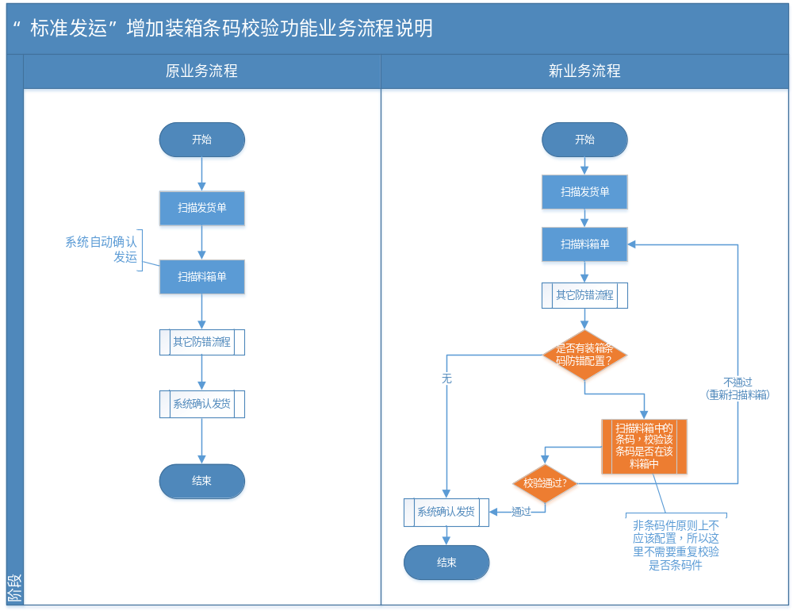

业务功能说明
系统根据以下业务规则，确认如何进行装箱条码防错
客户代码/供应商代码 | 零件号 | 是否进行装箱条码校验 | 装箱条码扫描数量

- 系统根据“客户代码/供应商代码”、“零件号”决定是否启用装箱条码的防错。
- 如果需要进行防错，系统校验对话框
- 用户扫描包装内任意产品条码，系统校验该条码的当前零件号是否与料箱的零件号一致【防错料箱装错产品】）
- 条码实际校验数量达到配置所要求的数量后，返回相应的校验结果。

